电压增益可调的共射放大电路

实验目标

1. 学习电压增益可调的共射放大电路的设计和搭建。

2. 掌握共射放大电路的静态工作点调整和输出波形测试方法。

3. 学习测量共射放大电路的幅频特性曲线。

实验器材

LTspice

|  |
| --- |
| 3.6 kΩ 电阻 x 1  10 kΩ 电阻 x 2  39 kΩ 电阻 x 1  1kΩ可变电阻 x 1  4.7μF 电容 x 2  100μF 电容 x 1  双极型晶体管 x1 |

理论基础

设计一个共射放大电路，其电压增益 *A*vf 为 10～30。

要求：在保持静态工作点不变的条件下，使电压增益可以在一定范围内调整。将*R*e分成两个电阻*R*e1和*R*e2的串联，其中*C*3只并联在*R*e2两端，这样，只要*R*e的总阻值不变，静态工作点就不会受到影响。而改变*R*e1的值（*R*e2也作相应变动），即可改变电压增益*A*vf 的值。电路如图1所示，仿真图如图2所示。

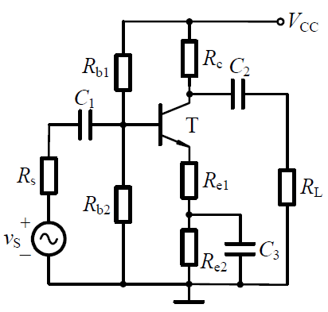 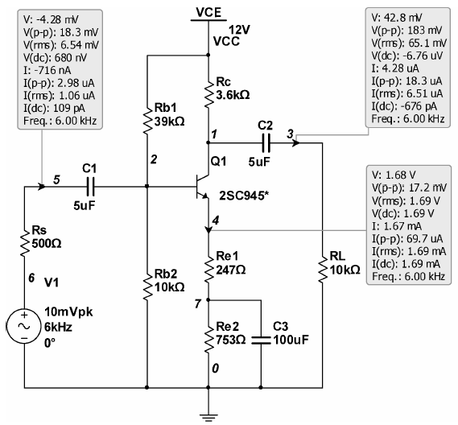

图1 图2

实验步骤

1. 按照图1，在LTspice界面上搭建电路（Re用1kΩ微调电阻，C3上端接微调的调整端）。

2. 将12V电压接入电路。

3. 静态调整：用电压表测量射极电压，约为1.7V左右，否则，适当调节电阻Rb1。

4. 动态测试：

1）按照图1，将信号源（100mV，1kHz正弦波）接入电路输入端，用示波器观察输出端电压波形。适当调节Re（1kΩ），使输出波形电压可以在1V～3V之间变化。

2）测量电路的幅频特性曲线，确定电路的下限频率和上限频率。

按照图中要求搭建电路：

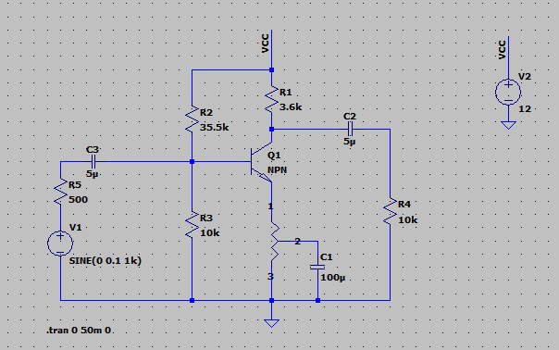

测量射极电压，使其大约为1.7V：

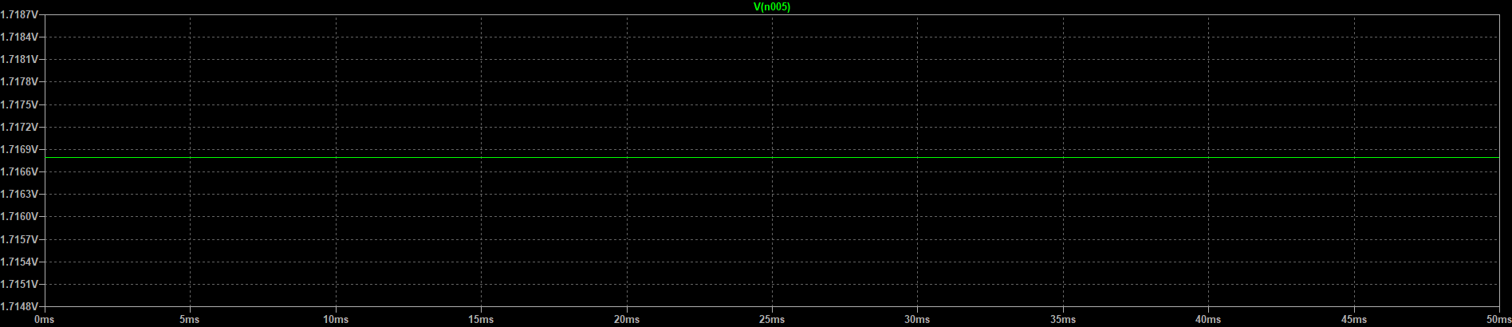

令输入电压幅值为0.01V，测量幅频特性，上限和下限频率分别为500KHz和18Hz：

